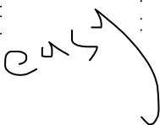

…

…

100

timesTwo(10);

10

logAndReturn(10);

17

numPlus(3);

15

hello();

--

Returned value

Function calls

hello();

